9月29日傍晚至10月1日白天我县有强降温降雨天气过程

一、天气趋势

受快速南下的强冷空气影响，预计9月29日傍晚至10月1日白天，我县将迎来一次强降温降雨天气过程，大部地区中到大雨，部分地区大雨到暴雨，并伴有短时强降水和雷电；过程累计雨量30～70毫米，局地80～100毫米；最大小时雨量20～40毫米。各地日平均气温将下降8～12℃，冷空气影响时部分地区有6～8级阵性大风。

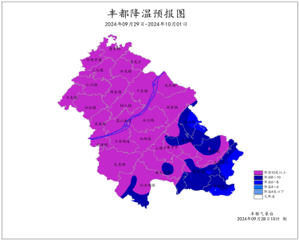

图1   　9月29日21时―10月1日20时降温预报图

具体预报如下：

29日夜间到30日白天，各地雷雨或阵雨，雨量中到大雨，局地暴雨（25～50毫米，局地60～80毫米），冷空气影响时部分地区有6～8级阵性大风，气温18～34℃；

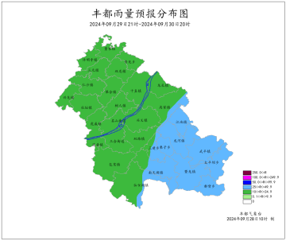

图2  　9月29日21时―30日20时降雨预报图

30日夜间到10月1日白天，偏南部分地区大雨（20～40毫米），其余地区小到中雨，气温15～22℃；

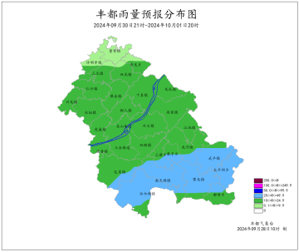

图3  　9月30日21时―10月1日20时降雨预报图

二、暴雨灾害风险预报

较高风险区：武平镇、江池镇、三建乡、龙河镇、栗子乡南天湖镇

有一定风险区：仙女湖镇、暨龙镇、太平坝乡、都督乡、三合街道、兴义镇、龙孔镇、十直镇、树人镇、名山街道、虎威镇、社坛镇、保合镇、仁沙镇、三元镇、双龙镇、青龙乡、董家镇、许明寺镇、湛普镇、兴龙镇

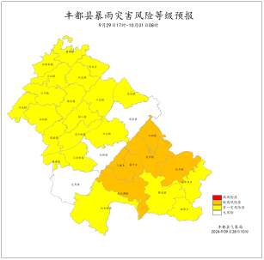

图4  　9月29日17时－10月1日08时暴雨灾害风险等级预报图

三、地质灾害气象风险预警

较高风险区：太平坝乡、武平镇、都督乡、暨龙镇

一定风险区：江池镇、龙河镇、栗子乡、三建乡、南天湖镇、仙女湖镇

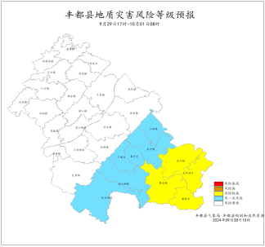

图5  　9月29日17时－10月1日08时地质灾害风险等级预报图

（丰都县规划和自然资源局、丰都县气象局联合发布）

四、中小河流涨水风险提示

有一定风险区：都督乡、太平坝乡、暨龙镇

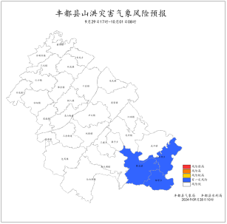

图6 　9月29日17时―10月1日08时中小河流涨水风险提示图

（丰都县水利局、丰都县气象局联合发布）

五、建议

1．主要降雨时段在29日傍晚到30日夜间，注意防范局地强降雨可能引发的山洪、滑坡、泥石流、中小河流洪水和城乡积涝等灾害。

2．提请防范短时强降水、局地阵性大风、雷电等强对流天气带来的不利影响。

3．前期我县持续高温干旱，河塘湖库水位低，建议加强蓄水。